Larıx Kaempferı (Japon Karaçamı)

Özellikleri

Avrupa Karaçamı gibi, bu bitkide sınırlandırılmamış olan bahçe ve parklar için çok uygundur. Kışın bej rengini alan mavi-yeşil yapraklarıyla ve kırmızımsı kahverengi (ve sarı kahverengi olmayan) küçük dallarıyla tanınır. Avrupa Karaçamından daha kuvvetlidir, bu yüzden ormanlara dikmek için daha elverişlidir.

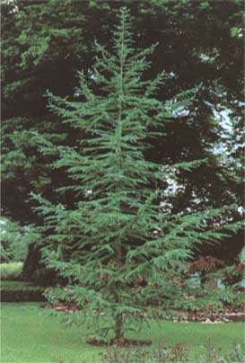

Yapraklı Ağaclar | YAPRAK  RENGİ | ÇİÇEK  RENGİ | MEYVE  (TOHUM)  RENGİ | SONBAHARDA  YAPRAK  RENGİ | çiçek açma dönemi | boy(max mt.) | çit için | bodur için | grup için | Davranış |  |  | Gelişme |  |  | Toprak |  | Işık İhtiyacı |  |  | İklim |  | Bölge |  |  |  | not
 |  |  |  |  |  |  |  |  |  | yayılıcı | dağınık | piramit form | yavaş | orta | hızlı | taze / havalanmış | kuru | güneş | gölge | yarı gölge | soğuk | ılıman | kıyı şeridi | alçak rakım | yüksek rakım | ova | not
Larıx Kaempferı | Mavi / Yeşil | - | - | - | - | 20 | - | - | - | - | - | - | - | - | - | - | - | - | - | - | - | - | - | - | - | - | -

